Пресс-релиз
23 декабря 2019 года

Подтвердить статус предпенсионера можно без визита в ПФР

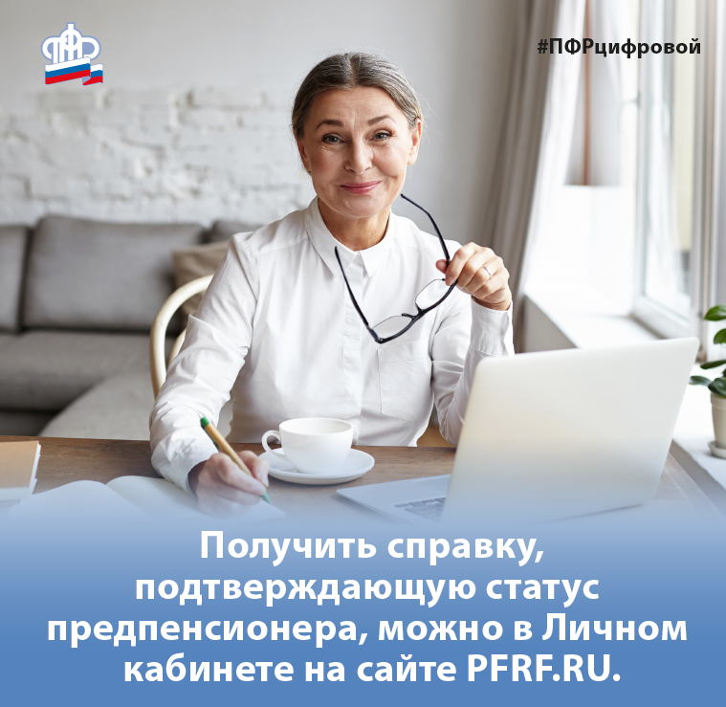

Управление ПФР в Колпинском районе напоминает, что в Личном кабинете гражданина на сайте ПФР запущен новый сервис информирования, через который предоставляются сведения о россиянах, достигших предпенсионного возраста.
Эти данные используют органы власти, ведомства и работодатели для предоставления соответствующих льгот гражданам. Справка о том, относится или нет гражданин к категории граждан предпенсионного возраста, формируется автоматически. Информация в ней представлена на основании сведений, имеющихся в распоряжении территориального органа ПФР.
Напомним, что с 1 января 2019 года законодательством определена новая льготная категория граждан – лица предпенсионного возраста. Для данной категории установлен ряд льгот и мер социальной поддержки. Например, центры занятости предоставляют предпенсионерам повышенное пособие по безработице и занимаются программами профессионального переобучения и повышения квалификации предпенсионеров. Также предоставляются налоговые льготы, льготы, связанные с ежегодной диспансеризацией и другие.
В большинстве случаев предпенсионный возраст наступает за 5 лет до пенсионного возраста с учетом его повышения. Если же будущий пенсионер относится к категории льготников, имеющих право на досрочную пенсию, наступление предпенсионного возраста и, соответственно, права на льготы в таких случаях будет возникать за 5 лет до появления указанных оснований для назначения пенсии.
В 2019 году в предпенсионерам относятся мужчины 1959-1963 годов рождения и женщины 1964-1968 годов рождения.
Пенсионный фонд запустил сервис информирования, через который предоставляются сведения о россиянах, достигших предпенсионного возраста. Все необходимые данные передаются в электронном виде по каналам СМЭВ в Единую государственную информационную систему социального обеспечения (ЕГИССО). Благодаря сведениям ПФР самому предпенсионеру не нужно получать документ, подтверждающий право на льготы, ему достаточно просто подать заявление в ведомство, предоставляющее льготу, где уже будет вся необходимая информация.
Справка, подтверждающая статус человека в качестве предпенсионера, также предоставляется и в территориальных органах ПФР. Получить информацию о статусе предпенсионера можно и без визита в Пенсионный фонд — через Личный кабинет гражданина на сайте ведомства.
Справка в формате PDF и XML формируется за несколько секунд. Для этого необходимо войти в Личный кабинет при помощи пароля и логина учетной записи после регистрации на Едином портале государственных услуг, выбрать в разделе «Пенсии» вкладку «Заказать справку (выписку) об отнесении гражданина к категории граждан предпенсионного возраста», после чего указать орган, куда предоставляются сведения — Федеральная налоговая служба России, орган государственной власти РФ в области содействия занятости населения, работодатель. При желании сформированную справку можно получить на электронную почту, сохранить, распечатать, а также просмотреть в разделе «История обращений».

